渗压计在渗流监测中的误差主要来源于环境大气压变化、管内局部气压波动、安装工艺缺陷及长期稳定性不足，可通过技术改进和规范操作进行有效控制。
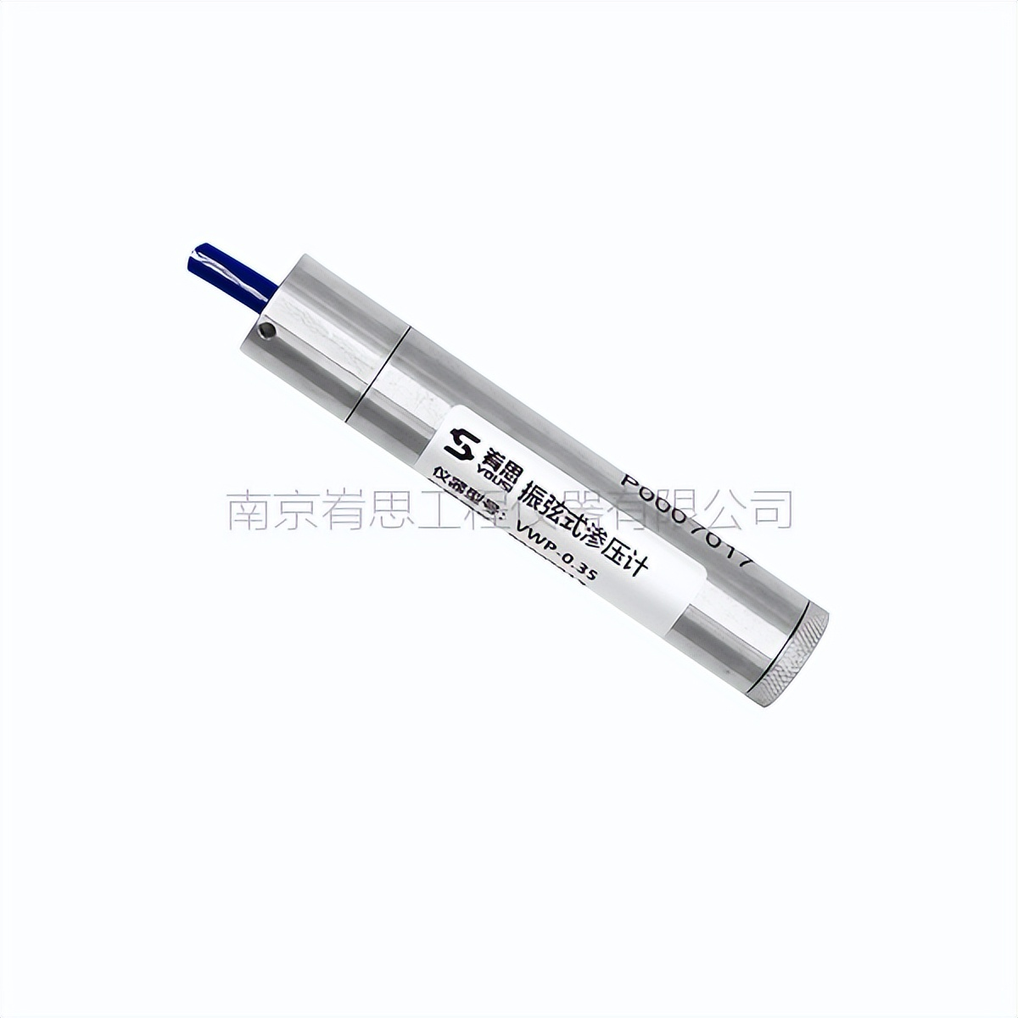
以下是峟思小编基于相关资料的综合分析：
一、误差来源分析
1、环境大气压影响
大气压的日变化(最高值出现在9-10时，最低值在15-16时)及地理差异(随海拔、纬度变化)会直接影响渗压计测量结果。密封测压管内的气压变化(如温度变化导致气体膨胀/收缩)可能引发数据跳跃，例如某工程比测时开管释放气压，导致渗压水位突降0.4m。
2、安装工艺缺陷
透水部件未充分饱和：安装前透水石未浸泡≥2小时，残留气泡阻碍压力传递，导致响应延迟甚至数据失真。
埋设不规范：如混凝土结构中未包裹缓冲层、土石坝未填充砂滤层，可能引发膜片压迫或空腔，造成测量偏差(某案例偏差达22%)。
基准值校准失误：未在温度稳定期(如混凝土水化热结束后)或日温差最小的清晨测定基准值，导致长期漂移。
3、长期稳定性不足
电缆老化、绝缘性能下降(需每半年检测绝缘电阻≥50MΩ)或材料疲劳，可能引起零点漂移(未规范处理的设备年度漂移量可达1.5%F.S)。

​

南京峟思是一家致力于传感器、自动化采集设备、软件云平台一站式解决方案供应的高新技术企业。公司专注于岩土工程安全监测智能仪器、智能仪表、振弦式传感器、自动化监测软件、云平台的自主研发、生产及销售，同时为用户提供包含咨询、研发、集成在内的全方位售前、售后信息技术服务。24小时人工热线:025-58865163。

